|  |  |  |  |  |  |  |
| --- | --- | --- | --- | --- | --- | --- |
|  | **COLÉGIO MARIA JOSÉ DA SILVA MELO** | | | | **Quantitativo** |  |
| **Série: 5º Ano** | **Professor: Islahana** | **Data:** **20/03/2021** | | **Qualitativo** |  |
|  |
| **Nome:** | | | **Nº** | **NOTA** |  |
| **VERIFICAÇÃO DA APRENDIZAGEM DE LÍNGUA PORTUGUESA** | | | | | | |

**Leia o texto, para responder as questões abaixo.**

**O MACACO E O CROCODILO**

O macaco vivia numa mangueira perto da margem do rio. Certo dia, um crocodilo se aproximou.

“ Humm”, o crocodilo pensou, “ Estou com vontade de comer coração de macaco no jantar” Então, ele disse para o macaco:

-- Desça da árvore para brincar comigo.

-- Eu não posso brincar com estranhos – respondeu o macaco.

-- Mas eu quero lhe mostrar uma mangueira do outro lado do rio, que dá mangas muito melhores

do que sua árvore.

-- É mesmo? --- exclamou o macaco. --- Mas eu não sei nadar.

-- Não tem problema --- sorriu o crocodilo. --- Pule nas minhas costas que eu o ajudo a atravessar o rio.

O macaco pulou nas costas do crocodilo. Logo estavam no meio do rio.

De repente, o crocodilo começou a mergulhar, com o macaco ainda em suas costas.

-- Socorro ! Pare ! Estou me afogando ! – gritou o macaco.

-- Segure-se --- o crocodilo sorriu. – Eu vou afogá-lo, pois quero comer coração de macaco no jantar, e você foi burro suficiente para confiar em mim.

-- Ah – lamentou- se o macaco. --- Eu gostaria que tivesse me contado a verdade. Ai eu teria trazido meu coração comigo.

-- Quer dizer que você deixou seu coração na mangueira ? – perguntou, descrente, o crocodilo.

-- Mas é claro – respondeu o macaco. ---Nesta selva perigosa os macacos não correm por ai com seus corações. Nós os deixamos em casa. Mas vou lhe dizer o que podemos fazer. Você me leva para mangueira com frutas maduras, do outro lado do rio, e depois podemos voltar para pegar o meu coração.

-- Nada disso – desdenhou o crocodilo. --- Vamos voltar e pegá-lo agora mesmo! Segure – se aí!

-- Tudo bem. – concordou o macaco.

Então o crocodilo deu meia volta e rumou para a mangueira do macaco. Assim que eles chegaram à margem, o macaco subiu a árvore e jogou uma manga na cabeça do crocodilo.

-- Meu coração está aqui em cima, crocodilo estúpido! – disse ele. --- Se quiser comê-lo, vai ter de subir até aqui e pegar!

Fábula do mundo todo. São Paulo. Editora Melhoramento, 2004.

**01°** No texto o crocodilo decide ficar próximo do macaco e fingir ser seu amigo. Qual o objetivo do crocodilo ao se aproximar do macaco?

a) ajudar o vizinho que não sabia nadar.

b) brincar com ele no rio.

c) satisfazer um desejo próprio.

d) tornar-se seu melhor amigo.

e) ajudar o macaco a pegar mangas.

**02°** No texto acima o macaco enfrenta um problema que coloca sua vida em risco. Qual o problema enfrentado pelo macaco e o que ele faz para resolver?

**___________________________________________________________________________________________________________________________________________________________________________________________________________________________________________________**

**03°** O macaco faz uma promessa para o crocodilo, no entanto ele utiliza uma artimanha para se livra do crocodilo.  O argumento utilizado pelo macaco para não cumprir a promessa, foi:

a) Vamos voltar e pegá-lo agora mesmo! Segure-se aí!

b) O macaco subiu na árvore e jogou uma manga na cabeça do crocodilo.

c) Nesta selva perigosa os macacos não correm por aí com seus corações.

d) Eu gostaria que tivesse me contado a verdade. Aí eu teria trazido meu coração comigo.

e) -Meu coração está aqui em cima, crocodilo estúpido! – disse ele. --- Se quiser comê-lo, vai ter de subir até aqui e pegar!

**04°** Releia o trecho do texto:

-- Ah – lamentou- se o macaco. --- Eu gostaria que tivesse me contado a verdade. Ai eu teria trazido meu coração comigo

No trecho acima é possível perceber que o macaco estava:

a) assustado

b) fingindo

c) nervoso

d) sorridente

**05°** Leia as palavras retiradas do texto e coloque D para as palavras que apresentam dígrafos e EC para aquelas que possuem encontros consonantais.

( ) crocodilo ( ) jantar

( ) socorro ( ) problema

( ) estanho ( ) mergulhar

( ) desça ( ) atravessar

**06°** Leia a tirinha e responda.

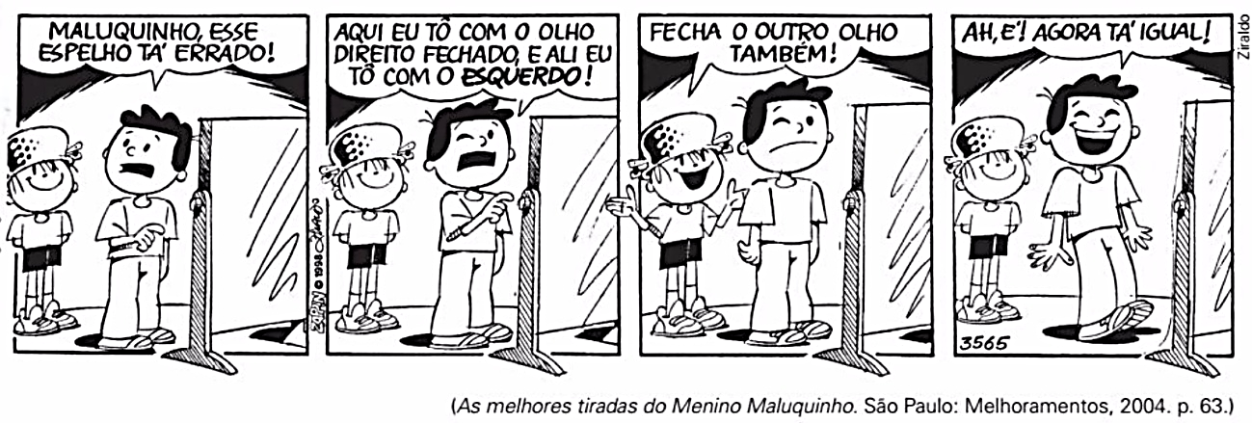

Marque a alternativa que apresenta o número de letras e fonemas da palavra **MALUQUINHO.**

( ) 9 L e 9 F ( ) 10 L e 8 F ( ) 10 L e 9 F

Marque a alternativa que apresenta o número de letras e fonemas da palavras **ESPELHO.**

( ) 7 L e 7 F ( ) 6L e 6 F ( ) 7 L e 6 F

**07°** Leia com atenção o bilhete a abaixo.

16/03/2021

Camila,

Passei na sua casa, pois precisava muito contar o que aconteceu comigo ontem.

Assim que você puder pega um táxi e vem aqui em casa rápido. Estarei te esperando! Não esqueça, por favor.

Beijos

Taís BeB

a) O objetivo principal objetivo da pessoa que escreveu o bilhete é:

( ) transmitir um recado

( ) dar um aviso

( ) marcar um encontro

( ) dar um recado

b) Quem é o emissor do bilhete? E o receptor?

___________________________________________________________________________________________________________________________________________________________________________________________________________________________________________________

c) Releia o trecho “ pois precisava **muito** contar o que aconteceu comigo **ontem**”. As palavras destacadas são respectivamente:

( ) advérbio de modo e advérbio de tempo ( ) advérbio de lugar e advérbio de tempo

( ) preposições

c) Indique a quantidade de letras e fonemas da palavra **táxi_______________________________**

**08°** Dona Ana fez sua lista de compras antes de ir ao supermercado. Em cada lista de compras tem um hiato. Circule-o.

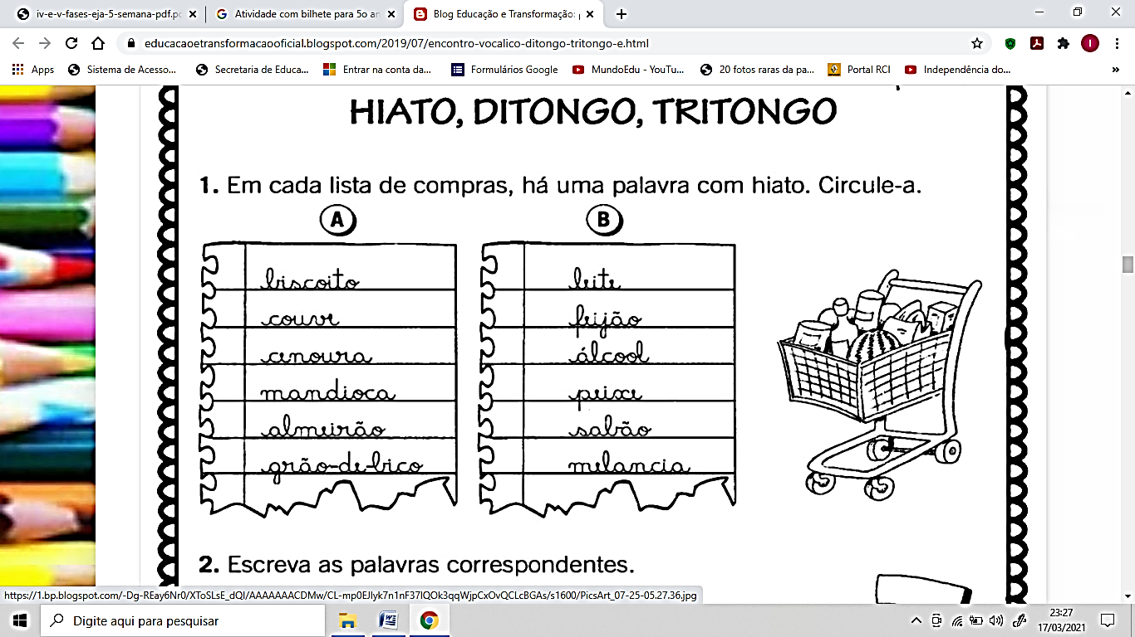

**09°** Marque a alternativa que apresenta apenas ditongos.

a) piano, papai, dourado

b) polícia, couro, besouro

c) Uruguai, iguais, lei

d) baú, saúde, poeta

**10°** Numere a 2ª coluna de acordo com a 1ª, indicando o sentido das preposições destacadas.

(1) Origem.

(2) Tempo.

(3) Lugar.

(4) Assunto.

(5) Finalidade.

(6) Instrumento.

(7) Posse.

(8) Matéria.

(9) Companhia.

(10) Causa.

( ) Não conversamos **sobre** política.

( ) Esse brinco é **da** minha irmã.

( ) Juntei dinheiro **para** viajar.

( ) Esse brinco é **de** ouro?

( ) Ele passou mal **de** tanto come.

( ) Eu sou **de** Minas Gerais.

( ) Vou sair **com** minha tia.

( ) Ele se cortou **com**a tesoura.

( ) Vou **ao** shopping.

( ) Viajaremos **em** dois dias

**11°** Leia as frases, circule os sujeitos e classifique-os.

a) Os jovens gostam de aventuras_________________

( ) sujeito simples ( ) sujeito composto

b) Os animais se esconderam da chuva__________________

( ) sujeito simples ( ) sujeito composto

c) Camila e Taís saíram para a festa de aniversário____________

( ) sujeito simples ( ) sujeito composto

d) Os alunos estudaram para a prova­­­­-____________________

( ) sujeito simples ( ) sujeito composto

**12°** Leia a tirinha

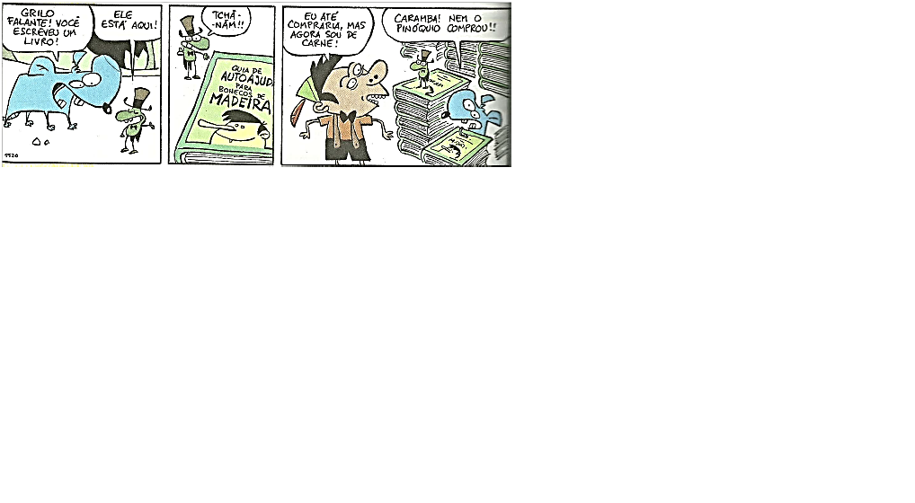

a) Em que tempo e modo verbais se encontram os verbos do 1°quadrinho_______________________________________________________________________

b) Na frase “Eu até **compraria**, mas agora sou de carne”, qual o tempo e modo do verbo destacado?

________________________________________________________________________________